FEIRA INTERNACIONAL VIRTUAL DO EMPREGO
30 de maio a 3 de junho

LOCALIZAÇÃO:
Segue abaixo a localização dos auditórios onde terão lugar as apresentações da FINDE.U . Cada sala terá um computador e estará equipada com equipamento audiovisual para transmissão da sessão online.

HORÁRIOS
O programa pode ser consultado na página https://www.europeanjobdays.eu/en/events/programmes/17876/room-1
Dia 30 de maio: das 12h às 19h
Dia 31 de maio: das 9h às 19h

IMPORTANTE Solicita-se a sua comparência 45 minutos antes do horário previsto para a sua apresentação.
Após a sua apresentação, terá acesso à sala de comando para responder a questões que possam ser colocadas online, na sequência da sua apresentação.

CHECK-IN
- O check-In será realizado em espaço reservado para os oradores (ver planta) junto à sala de comando, no rés do chão do edifício da Reitoria da U.Porto, de forma a ser transmitida alguma informações útil e os passes identificadores, para entrar e circular no edifício.
- Poderão contar com o apoio de elementos da organização, devidamente identificados;
- O auditório onde fará a sua apresentação estará mencionado na sua identificação.

SERVIÇOS TÉCNICOS
A FINDE.U, dispõe de uma sala de comando com técnicos que estarão a dar apoio ao evento, bem como, estarão disponíveis computadores para sua utilização.

ACESSO WIRELESS
Rede wireless: UPORTO em todos os espaços do evento, com utilizador e palavra-chave: finde.u2016

ESTACIONAMENTO DURANTE A FEIRA:
A Reitoria da U.Porto, não dispõe de parque de estacionamento. No entanto, informa-se que existem vários parques de estacionamento junto ao edifício.

COMO CHEGAR À REITORIA
A REITORIA da U.Porto está localizada no centro da cidade do Porto.
https://sigarra.up.pt/reitoria/pt/web_base.gera_pagina?P_pagina=1942
Transportes Urbanos
Dentro da cidade o serviço de transportes públicos é assegurado sobretudo por autocarro (STCP) e metro (Metro do Porto).
Metro
A estação de metro mais próxima é S. Bento (linha Amarela ou linha D), a cerca de 10 minutos, a pé, da Reitoria.
Para mais informações consultar: mapa da rede Metro do Porto ou o sitio da Metro do Porto.
Autocarros
Várias linhas da rede STCP (Sociedade de Transportes Colectivos do Porto) fazem a ligação com o centro da cidade, passando por diversas zonas. As linhas 601 (Cordoaria – Aeroporto), 602 (Cordoaria – Aeroporto – via Padrão de Moreira) e 604 (Hosp. S. João – Aeroporto – via Crestins) funcionam entre as 5h30 e a 00h30, com uma frequência grande.

LOCALIZAÇÃO
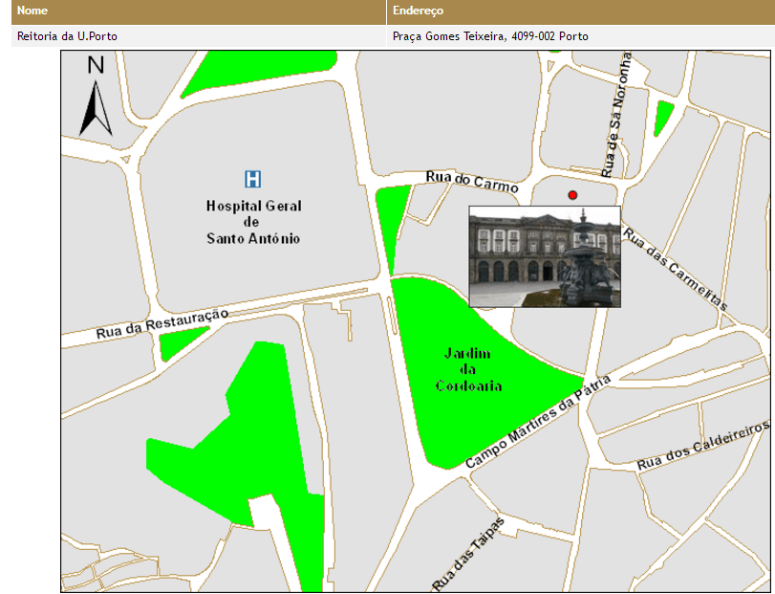

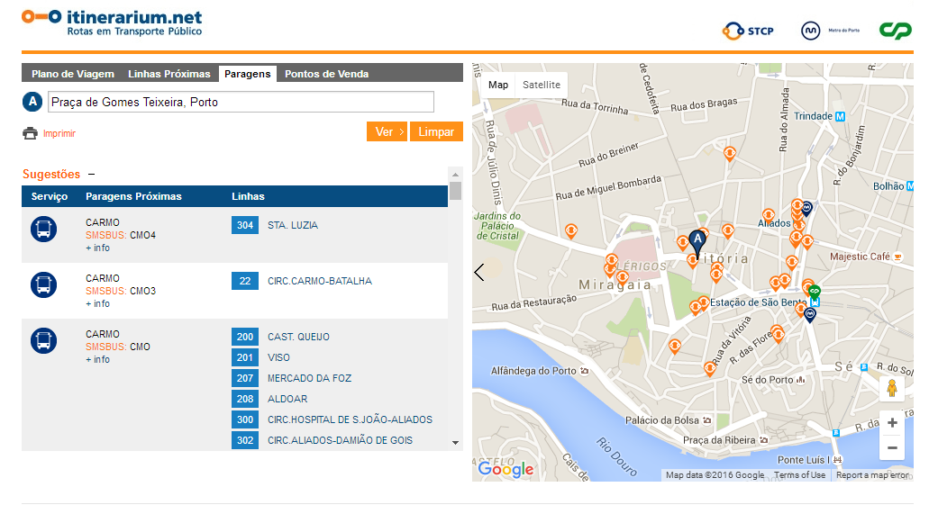

Sala de Comando e Receção Oradores (rés do chão)
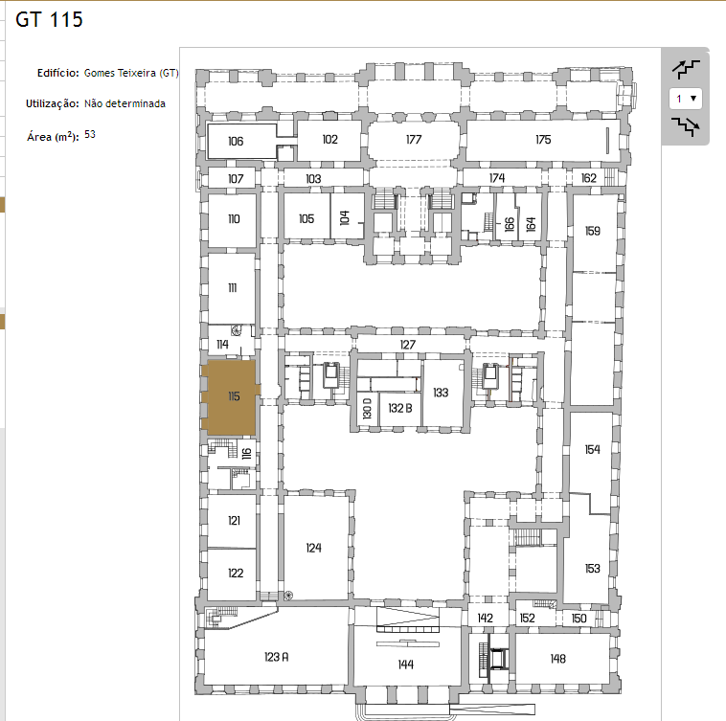
A
A
Receção

Auditório 1 (4º Piso) - Auditório 2 (3º Piso)
Auditório 1 Auditório 2
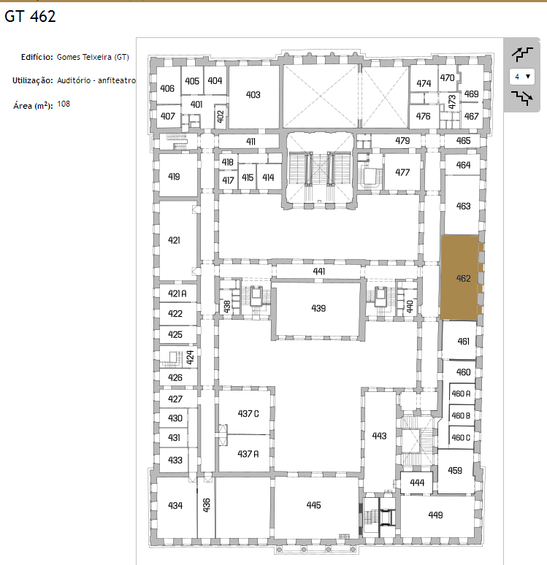 | 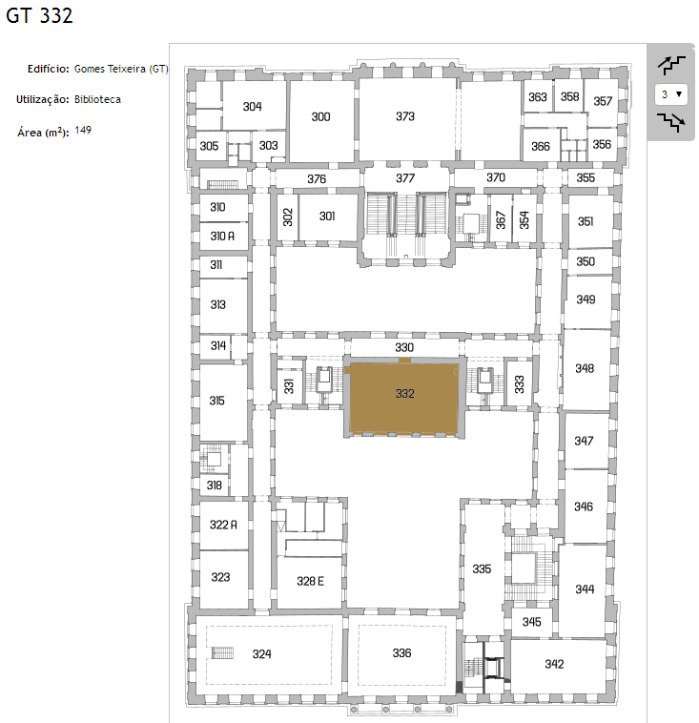

Contactos
Albino Oliveira
Jorge Rocha
Sérgio Cardoso
+351 220 408 093
+351 220 408 312

Gabinete de Apoio ao Estudante e Empregabilidade / Employability Office
Praça Gomes Teixeira, 4099-002 Porto. Portugal
empregabilidade@reit.up.pt |www.up.pt | Skype: employability_up

